1. Poiščite frazeme v pesmi M. Kravosa Beseda ni konj.

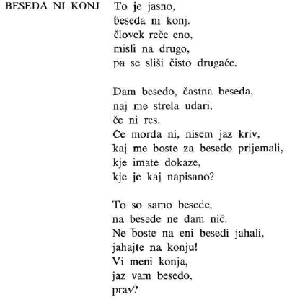
2. Razložite frazeme:
po robu se postaviti
delati preglavice
imeti na pik
delati z glavo
riniti z glavo skozi
povzpeti se čez glavo
zadeti žebelj na glavo

3. Razložite naslednje frazeme:
Ima zavezane oči.
Gledala sta se iz oči v oči.
Rad je metal oči po dekletih.
Izpraskala mu bom oči!
Ne spusti je izpred oči.
Stalno je imel nesrečo pred očmi.

4. Kaj je poosebljeno v pesmi T. Pavčka Pesem o zvezdah?
Pesem o zvezdah
Vsak človek je zase svet,
čuden, svetal in lep
kot zvezda na nebu ...
Vsak tiho zori,
počasi in z leti,
a kamor že greš, vse poti
je treba na novo začeti.
Tako živimo ljudje.
Vsak zase krmari k pogrebu.
Svetloba samo
nas druži kot zvezde na nebu.
A včasih so daleč poti,
da roka v roko ne seže,
a včasih preblizu so si,
da z nohti lahko
srce kdo doseže ...
Od tega menda
človek umre,
od tega z neba
se zvezda ospe.

5. Dokončajte primere:
Krade kot | Smeje se kot | Ponavlja kot
Zvita je kot | Požrešen si kot | Počasen je kot
Gleda kot | Piše kot | Gara kot

6. Razložite naslednje primere.
Dežuje kot iz škafa.
Prišel je kot strela z jasnega.
Obnaša se kot slon.
Siten si kot muha.
Reven je kot cerkvena miš.

7. Izberite lastnim imenom z leve znane samostalniške pridevke.
Ljubljana | zelena
Praga | večen
Ribničan | bela
Rim | zlata
Sava | vesel
Soča | deroča

8. Podčrtajte fraze, ki izražajo prenesen pomen.
rokav pri obleki – rokav reke,
človekova glava – zeljnata glava,
živalski hrbet – hrbet knjige,
šivankino uho – človekovo uho,
pravljični motiv – pravljično popotovanje,
jezik v čevlju – človeški jezik – slovenski jezik.

9. Zapišite, za katero vrsto tropov gre:
suh ko poper
tema kot v rogu
sinje morje
zlato sonce
zeleno zlato
lepota nas obišče
naj me strela udari
beseda ni konj
strupeni jeziki
trate se smejejo

10. Poiščite trope v povedih iz vsakdanjega življenja. Poimenujte jih.
Megla je objela vas.
Petelin je zapel navsezgodaj.
Sonce se je prismejalo na plano.
Revščina trka na naša vrata.
Govoriš kot strgan dohtar.
Veter ti je razmršil lase.
Boječ si kot zajec.
Dež trka na okno.
Lačen sem kot volk.

11. Poiščite metonimije; ugotovite, kaj je s čim zamenjano.
Sosed Jernej je pogorel.
To je gostoljubna hiša.
Vse mesto je prišlo.
Železo se mu je zadrlo v prsi.
Trta je dala veliko vina.
Lenega čaka strgan rokav.
Odšel je z dolgim nosom.
Prebiram Jančarja.

12. Izrazite naslednje misli z metonimijami.
Najrajši ima Prešernove pesmi.
Novi učiteljici so govorili vsi učenci.
Popili so vse vino (iz steklenice).
Drama W. Shakespearja Hamlet mi je bila všeč.
Jan posluša Verdijevo glasbo.

